**«ТЕМІРТАУ ҚАЛАСЫНЫҢ**

**БІЛІМ БЕРУ БӨЛІМІ» МЕМЛЕКЕТТІК МЕКЕМЕСІ**

**«ТЕМІРТАУ ҚАЛАСЫНЫҢ № 24 ЖАЛПЫ БІЛІМ БЕРЕТІН ОРТА МЕКТЕБІ» КОММУНАЛДЫҚ МЕМЛЕКЕТТІК МЕКЕМЕСІ**

**ГОСУДАРСТВЕННОЕ УЧРЕЖДЕНИЕ**

**«ОТДЕЛ ОБРАЗОВАНИЯ ГОРОДА ТЕМИРТАУ»**

**КОММУНАЛЬНОЕ ГОСУДАРСТВЕННОЕ УЧРЕЖДЕНИЕ «ОБЩЕОБРАЗОВАТЕЛЬНАЯ** **СРЕДНЯЯ ШКОЛА № 24 г. ТЕМИРТАУ»**



**Конкурс статей об организации оздоровительного отдыха, досуга и занятости детей в период летних каникул**

**«Шуақты жаз-радужное лето»**

**«ТЕМІРТАУ ҚАЛАСЫНЫҢ**

**БІЛІМ БЕРУ БӨЛІМІ» МЕМЛЕКЕТТІК МЕКЕМЕСІ**

**«ТЕМІРТАУ ҚАЛАСЫНЫҢ № 24 ЖАЛПЫ БІЛІМ БЕРЕТІН ОРТА МЕКТЕБІ» КОММУНАЛДЫҚ МЕМЛЕКЕТТІК МЕКЕМЕСІ**

**ГОСУДАРСТВЕННОЕ УЧРЕЖДЕНИЕ**

**«ОТДЕЛ ОБРАЗОВАНИЯ ГОРОДА ТЕМИРТАУ»**

**КОММУНАЛЬНОЕ ГОСУДАРСТВЕННОЕ УЧРЕЖДЕНИЕ «ОБЩЕОБРАЗОВАТЕЛЬНАЯ** **СРЕДНЯЯ ШКОЛА № 24 г. ТЕМИРТАУ»**

**Номинация: Статья об организации оздоровительного отдыха, досуга и занятости детей в период летних каникул.**

**Составитель: Малахова Оксана Владимировна, начальник детской оздоровительной организации.**

**Почтовый адрес организации образования: 101401, Казахстан, Карагандинская область, город Темиртау, 4 микрорайон, проспект Металлургов, д.26/6, рабочий телефон: 8 (7213) 44-75-92,**

**Е- mail: Малахова Оксана** [m_oxana79@list.ru](mailto:m_oxana79@list.ru)

**«Мы как «Радуги» цвета, неразлучны никогда!**

*Утро, вечер или ночь-*

*Отгоняйте скуку прочь!*

*Здесь, в «Радуге», друзей не счесть,*

*Песни есть и дружба есть!*

Вот и закончился учебный год со всеми его радостями и трудностями. Впереди — долгожданные каникулы, целых три месяца вольной жизни и неограниченного свободного времени. Куда же отправить отдохнуть, оздоровиться и заняться любимым делом наших школьников? Решение есть! Это детская оздоровительная организация «Радуга» КГУ «Общеобразовательной средней школы № 24 г. Темиртау». Обязательным является вовлечение ребят из многодетных, малообеспеченных семей, детей - сирот, опекаемых, семей, попавших в трудную жизненную ситуацию.

С 06 июня 2016 г. по 01 июля 2016 г. в КГУ «Общеобразовательной средней школе № 24 г. Темиртау» для 174 воспитанников распахнула свои двери детская оздоровительная организация «Радуга», работающая по приоритетным направлениям воспитательной концепции Республики Казахстан.

В течение двух сезонов дети были вовлечены в калейдоскоп различных событий. А жизнь в нашей «Радуге» была бы невозможна без слаженной и хорошо организованной работы талантливых, неповторимых и преданных своему делу воспитателей: О.В.Суровикиной, Г.Х.Хамитовой, Г.В.Карпушовой, И.Г.Горной, Э.У.Шраймановой, А.В.Солдатовой, Л.В.Жигулиной, Е.И.Пылковой, А.А.Журовой, медицинского работника – Д.С.Жумагуловой, организаторов творческих дел – А.В.Котова, О.А.Галиной, вожатых и волонтеров из числа учащихся 6-8 классов и, конечно же, начальника – О.В.Малаховой.

План мероприятий был составлен организаторами творческих дел так, что каждое мероприятие носило всесторонний воспитательный характер. Дни были насыщены разнообразными физкультурно - оздоровительными, интеллектуально - познавательными мероприятиями, творческими занятиями и развлечениями, играми, экскурсиями, походами.

Каждый следующий день был непохож на предыдущий и был наполнен новыми впечатлениями и общением. Для каждого «Радуга» открылась своей гранью: одни нашли новых друзей, вторые открыли в себе творческие способности, а многие - научились не огорчаться при поражениях.

А если было трудно, наш психолог – Доронкина Е.В. проводила беседы, тренинги и игры на сплочение и проявление ярких индивидуальных качеств каждого из нас.

Для ребятишек было организовано двухразовое горячее питание, которым обеспечивала ИП «Смольникова О.Н.». Ежедневно ребята с удовольствием съедали завтрак, очень вкусный обед. А после приема пищи, можно было заняться своим любимым делом в отрядах «Апельсин», «Оптимисты», «Непоседы», «Дельфин»: рисовать, лепить, петь, танцевать, просто играть, разгадывать кроссворды и т.д.

Нам очень хотелось удивить и порадовать детей, поэтому мы открывали каждую смену праздничными программами «Детство - это радость!» и «Здравствуй, лето!», которые вызывали бурный восторг у всех: у воспитанников, сотрудников, гостей и родителей.

Большое внимание уделялось здоровому образу жизни, изучению правил дорожного движения, пожарной безопасности, правилам поведения в летний период на водоемах, правилам поведения в общественных местах. В целях обеспечения безопасности жизнедеятельности наших воспитанников прошли следующие мероприятия: беседа о чрезвычайных ситуациях, викторина «Пусть помнит каждый гражданин пожарный номер 101!», конкурс рисунков и коллажей «Осторожно – огонь!», беседа «Огонь – друг, огонь – враг?!», тренировочные эвакуации в случае пожара и чрезвычайных ситуаций.

Организаторами творческих дел совместно с сотрудниками водно - спасательной станции г. Темиртау были проведены беседы о правилах поведения на водоемах в летний период, конкурс рисунков и коллажей «Раз, два, три, на водоем ты не ходи!». Запомнился всем День Нептуна и посещение бассейна «Строитель».

Сотрудниками центра «Здорового образа жизни г. Темиртау» была проведена беседа «Мы за ЗОЖ!».

А еще у нас прошли «День Светофора», конкурс коллажей «Улица полна неожиданностей», конкурс рисунков «Вредным привычкам – НЕТ!», конкурсная программа «Если хочешь быть здоров».

Многие из ребят показали свои артистические таланты в инсценировании сказок А.С.Пушкина, волшебных сказок на современный лад, песен из мультфильмов.

Патриотическому воспитанию детей способствовали мероприятия, посвященные празднованию Дня Столицы Республики Казахстан - Астаны: праздничный концерт «Астана - мақтанышым», конкурс рисунков и коллажей на асфальте, патриотическая игра «Зарница». В День Памяти и скорби дети приняли активное участие в мероприятии «Это страшное слово – ВОЙНА!», которое было посвящено 71-годовщине Великой Победы. Мы посетили памятник Неизвестного солдата, почтили память героев Великой Отечественной войны минутой молчания и возложили цветы. Здесь прозвучали стихи, песни военных лет «Журавли», «Смуглянка» и современная песня «Кукушка», исполнили танец «Катюша».

В День экологии проведены викторина «Этот загадочный мир океанов и морей», игра «Чудесными тропинками лета», конкурс рисунков, коллажей и поделок из природного материла, овощей и фруктов «Съедобный зоопарк», беседа «В гостях у старичка Лесовичка».

Но, больше всего, нашим воспитанникам понравились занятия в музыкальном и физкультурно - оздоровительном кружках, которые проводились ежедневно. И все это стало возможным благодаря Грибоедовой Г.Я. – руководителю музыкального кружка «Нотные бусинки» и Шалгинбаеву А.Г. – руководителю физкультурно - оздоровительного кружка.

В «Дни здоровья и спорта» проводились конкурсы и эстафеты, которые отличались большой разнообразностью, необычностью и фантазией. Большинство воспитанников приняли активное участие в конкурсных программах «Мой друг - велосипед», «Джунгли зовут», «Тропа туриста» (городская игра в ДЮЦ «Әлем»). Интересно и увлекательно прошли «День индейцев» и «День пиратов»: с утра дети пришли в образе индейцев и пиратов, каждый отряд имел индейский и пиратские флаги, представили боевой клич индейцев и пиратский клич. Большинство ребят участвовали в Малых Олимпийских играх, Юмористических эстафетах по волейболу и футболу среди воспитанников и сотрудников «Радуги». Посещали игровые и спортивные площадки г. Темиртау, вели «Веселый репортаж» на спортивную тему. Ежедневно проводились утренняя зарядка, Минутки здоровья, танцевальные разминки и подвижные игры на свежем воздухе, шашечные и шахматные турниры, состязания по настольному теннису, футболу, волейболу и перестрелке.

Насыщенным и содержательным были театрализованные представления Театра Юного Зрителя г. Темиртау, ДЮЦ «Әлем», Карагандинского театра им. С. Сейфуллина.

Очень интересными и познавательными были экскурсии воспитанников на водно - спасательную станцию г. Темиртау, пожарную часть № 22 г. Темиртау, катание на катере по Самаркандскому водохранилищу. Мы посетили кинотеатр «Комсомолец», ДЮЦ «Әлем», Карагандинский зоопарк, «Роллер-клуб».

Яркие впечатления у детей остались после посещений игровых площадок в городском историко – краеведческом музее - «Музейный городок» и «Космические дали Казахстана», где они поучаствовали в веселых конкурсах и эстафетах, прошли немало испытаний.

В детской оздоровительной организации «Радуга» незабываемыми  были дни, когда ребята показывали свои таланты. Сколько выдумки, творчества, фантазии проявили ребята со своими наставниками! Это - «Лето – сказочная страна», «Фабрика и Парад звезд», «Я - артист!», «Мисс и Мистер «Радуга-2016»», «Мисс Лето-2016» (городская игра в ДЮЦ «Әлем», «Стартинейджер» (городской танцевальный конкурс в ДЮЦ «Әлем»), игра «Чудодетство», «Радужная планета», «День Творчества», «Караоке-клуб», игре «Удиви меня», танцевальных батлах и флэш мобах, «День друзей», «Не имей сто рублей – имей сто друзей», «Если с другом вышел в путь…», «Не разлей вода», «Радуговидение - 2016».

В день Закрытия прошли прощальные лагерные свечки «Напоследок», лагерный огонек «В кругу друзей», заключительный концерт «Радуговидение - 2016». Воспитанники детской оздоровительной организации «Радуга» продемонстрировали свои танцевальные, песенные, поэтические таланты и способности, что сделало расставание с «Радугой» не таким грустным.

В конце праздничной программы за активное участие в конкурсах и мероприятиях воспитанники были награждены грамотами, сладкими призами и подарками.

Детская оздоровительная организация «Радуга» КГУ «ОСШ № 24 г. Темиртау» – это всегда веселье, задор и детская крепкая дружба.

Надеемся, что дни, проведенные в детской оздоровительной организации «Радуга» КГУ «ОСШ № 24 г. Темиртау», надолго запомнятся ребятам и останутся наполненными незабываемыми впечатлениями, полезными делами и приятными воспоминаниями.

**Используемая литература:**

1.Методические рекомендации по обеспечению и организации оздоровительного отдыха, досуга и занятости детей в период летних каникул на 2016 г.- Караганда: УМЦ РО КО, 2016.

2. <http://www.seltsovsky-vestnik.ru/deti.html> - «Мы и наши дети». Еженедельная газета «Сельцовский вестник».

3. <http://nsportal.ru/npo-spo/obrazovanie-i-pedagogika/library/2015/01/17/otchet-o-rabote-letnego-lagerya> - «Отчет о работе лагеря».

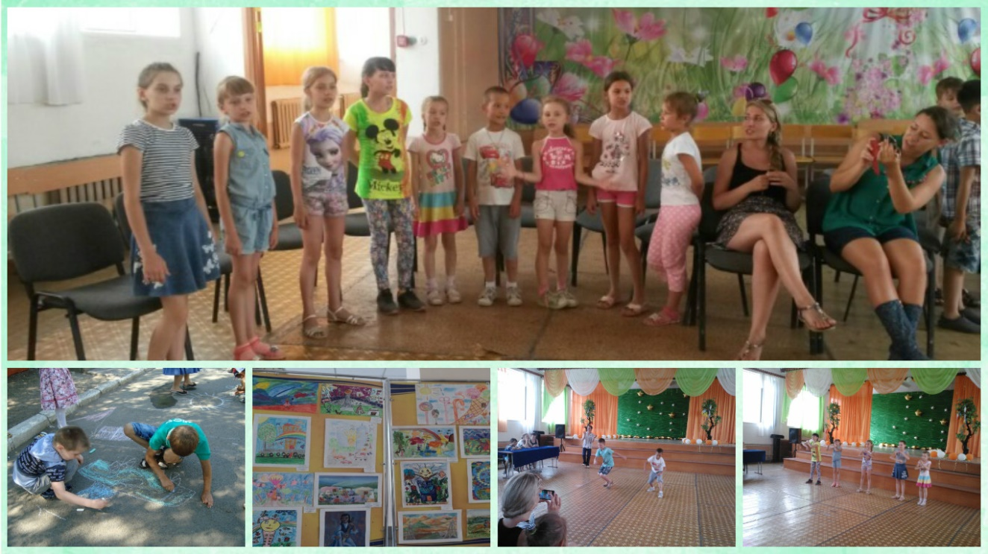

**Вот оно, какое лето в «Радуге-2016» КГУ «ОСШ № 24 г. Темиртау»**

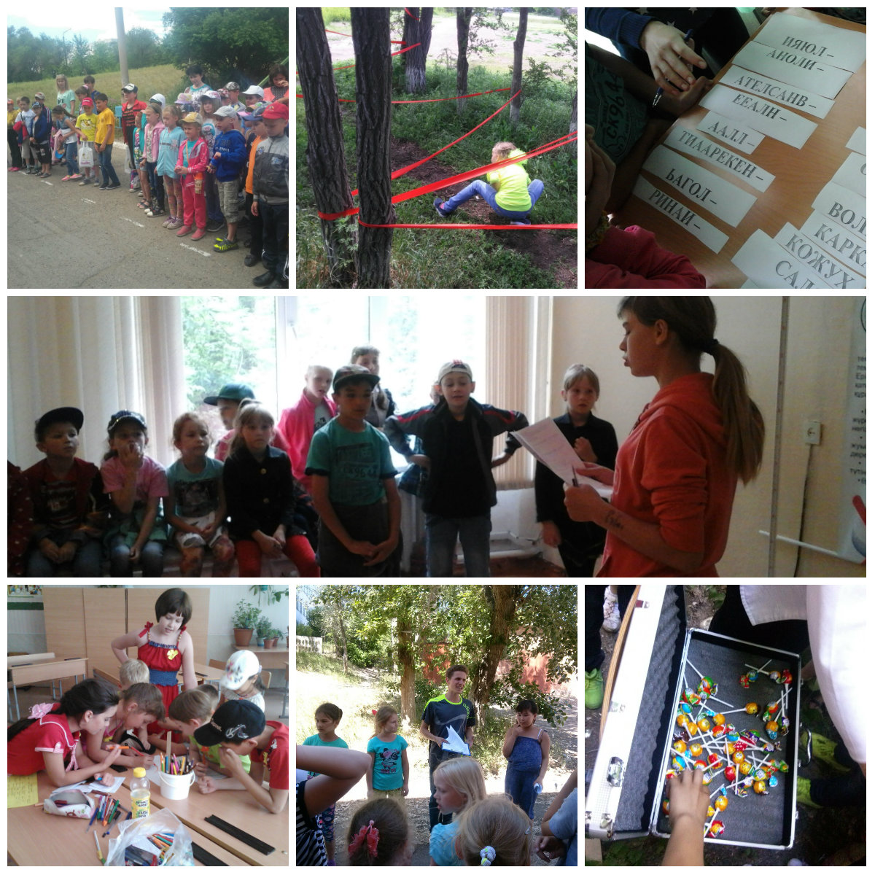

**«Чудо детство» в «Радуге» КГУ «ОСШ № 24 г. Темиртау»**